Pink bønne

Sådybde: 7 cm
Frøafstand: 10 cm
HAVE: LAV

Lilla bønne

Sådybde: 7 cm
Frøafstand: 10 cm
HAVE: LAV
Grøn bønne

Sådybde: 7 cm
Frøafstand: 10 cm
HAVE: LAV

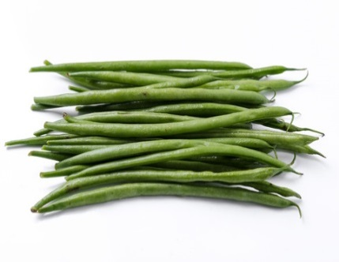
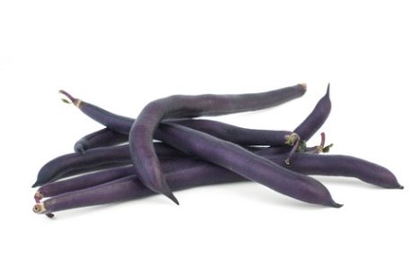
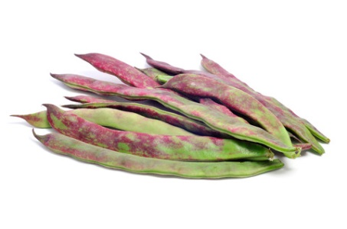

Squash

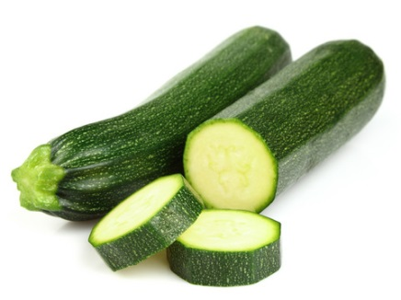
Sådybde: 7 cm
Frøafstand: 10 cm
HAVE: HØJ
Rød solsikke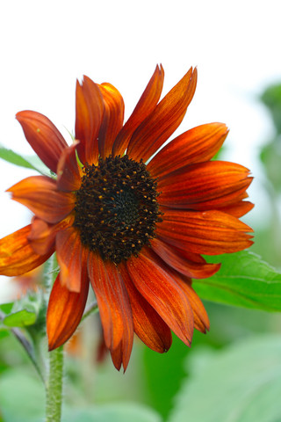
Sådybde: 7 cm
Frøafstand: 10 cm
HAVE: HØJ

Gul solsikke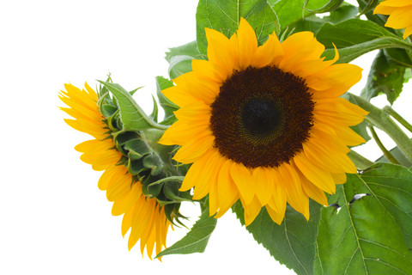
Sådybde: 7 cm
Frøafstand: 10 cm
HAVE: HØJ

Frøpixi – besøg 4
Hvad kan vi så i vores have?
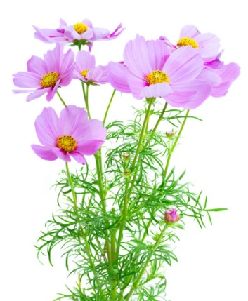
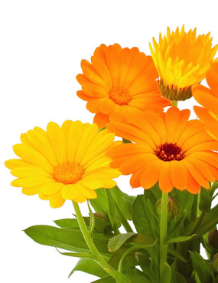
Tallerkensmækker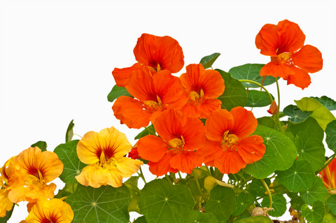
Sådybde: 2 cm
Frøafstand: 20 cm
HAVE: HØJ

Stolt kavaler

Sådybde: 1 cm
Frøafstand: 7 cm
HAVE: HØJ

Morgenfrue

Sådybde: 2 cm
Frøafstand: 5 cm
HAVE: LAV

